中三班今日动态2025.9.9
雨天
- 晨间来园及户外活动
今天来园24位小朋友。其中李永澄、张子安、顾玥、李梓宸、阮钦禾、李子姝、吴锐、周辰宇、黄绾一、张子安、曹云汐、姚景珩、龚铭恩、苏梓渊、王辰宇、龚铭恩、苏梓渊、潘鑫然、周米洛、李与梵、何姝缘小朋友来园时情绪愉快，能和老师有礼貌的问好，早晨来后能自主点心、自主游戏。个别幼儿在参加玩游戏后，主动收拾玩具。
我们班的顾玥、阮钦禾、陈泽鑫、李子姝、吴锐、黄绾一、曹云汐、张子安、王思瑜、张子曾、何姝缘、李永澄、姚景珩、李梓宸、龚铭恩、苏梓渊、王辰宇、李与梵、周米洛、潘鑫然、杨子安能积极参加户外滑滑梯活动，注意安全。
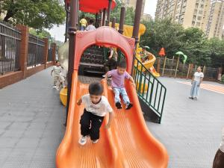 | 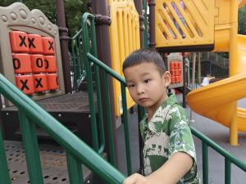 | 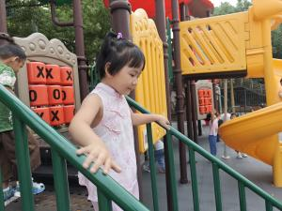 | 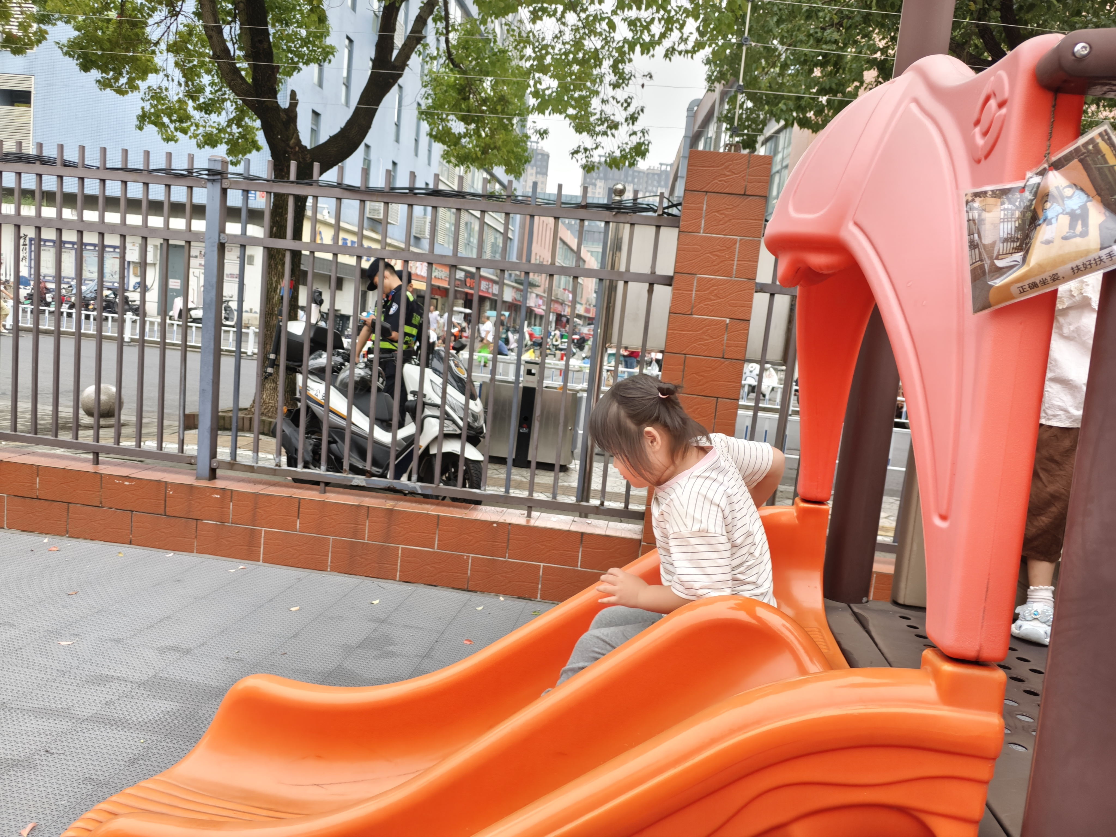
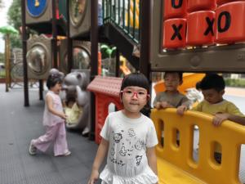 | 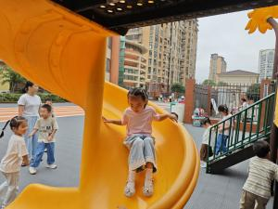 | 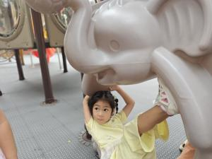 | 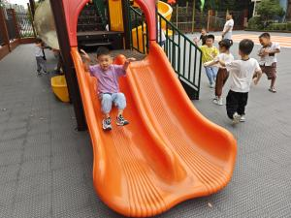

二、集体活动
今天集体活动：综合《我们设计的区域游戏》，这是一节半日活动，在设置区域、版面展示、区域材料、游戏规则等进行详细的了解与展示。其中王辰宇、阮钦禾、陈泽鑫、李子姝、吴锐、黄绾一、李与梵、何姝缘、曹云汐、王思瑜、张子曾、周辰宇、顾玥、李永澄、姚景珩、李梓宸、龚铭恩、苏梓渊、张子安、周米洛、潘鑫然、张子安小朋友。曹云汐、张子安、王思瑜、张子曾、周辰宇、顾玥、李永澄、姚景珩、李梓宸、龚铭恩、苏梓渊、杨子安、陈泽鑫、潘鑫然一起制定好玩的区域活动，能遵守日常的区域规则，中班的小朋友越来越能干。
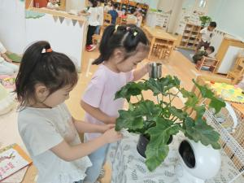 | 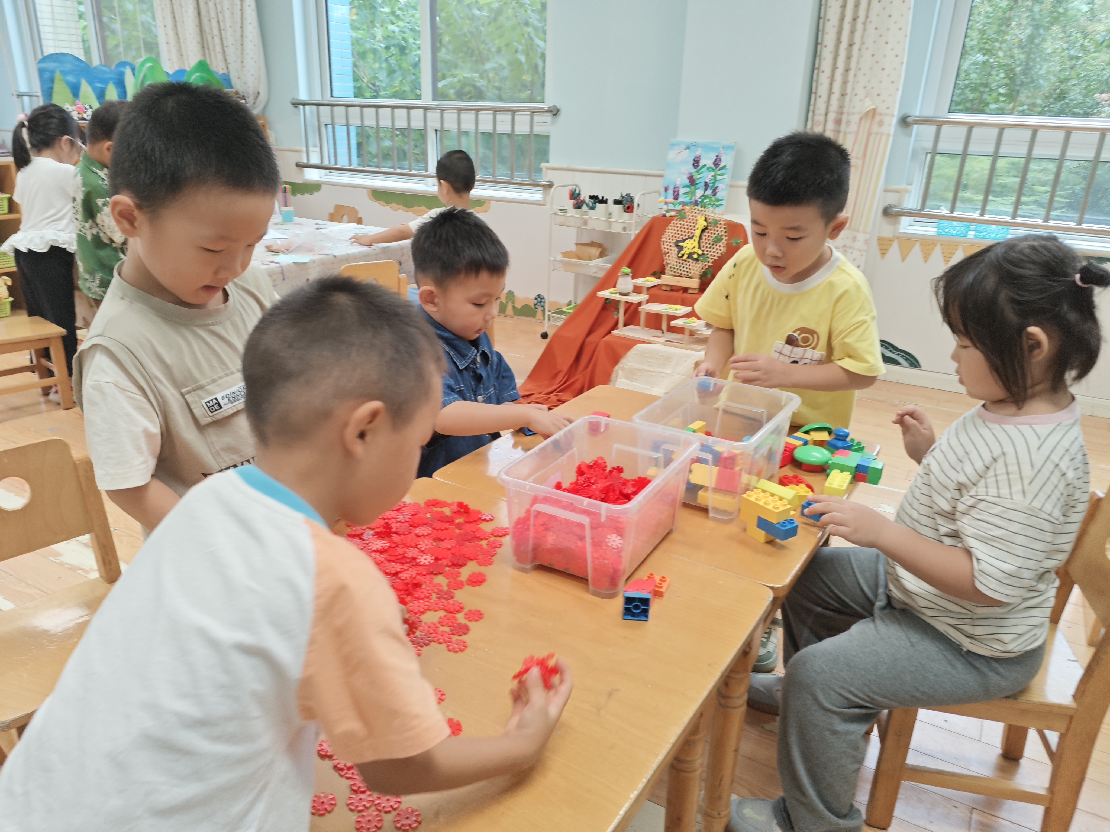 | 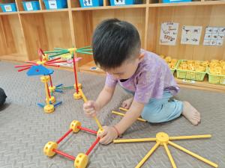 | 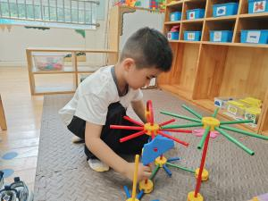
 | 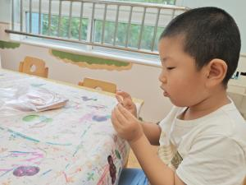 | 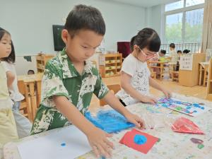 | 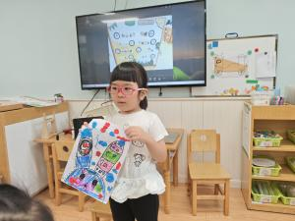

三、点心、午餐
饭、菜、汤全部吃完的小朋友有：潘鑫然、阮钦禾、陈泽鑫、周辰宇、李子姝、吴锐、黄绾一、曹云汐、张子安、张子曾、王言澈、顾玥、李永澄、姚景珩、龚铭恩、苏梓渊、王辰宇、李与梵、王思瑜、何姝缘都吃完自己的饭菜。希望下次宝贝们能多多尝试吃新鲜的荤菜、蔬菜、水果，周米洛，李梓宸、李永澄、养成不挑食的好习惯；一口饭、一口菜，细嚼慢咽！（小手打枪右手拿勺、左手扶碗，小胸靠好桌子妈妈，小脚放放平，一口饭一口菜，告诉宝贝们需要细嚼慢咽哦！）
四、午睡
宝贝午睡的时候安安静静，听完一个故事后大部分幼儿都能主动入睡，有：阮钦禾、陈泽鑫、李子姝、吴锐、黄绾一、曹云汐、张子安、王思瑜、张子曾、何姝缘、李永澄、姚景珩、苏梓渊、王辰宇、李与梵等小朋友能主动上床入睡，会盖被子。希望黄绾一、杨子安能安静入睡哦！

五、家园配合
- 随着秋天的到来，注意防范传染病，多勤洗手、剪指甲，注意多补充水分，早晨来园的时间是8点——8点20分，尽量在8:30之前到园哦。
- 我们是中班小朋友，给爸爸妈妈表演，多动手、多观察、多分享，让自己变得更加能干了。
- 请家长朋友帮忙收集废旧挂历、益智区材料，如棋类、数字卡等，一起丰富我们的区域。

